Unser Dorf spielt Handball 2017
Am 08.07.2017 in Anzing, Am Sportzentrum 16
2017 es ist soweit!!!
Das Gauditurnier „Unser Dorf spielt Handball“ geht in die zweite Runde und findet auch dieses Jahr wieder statt. Bei gutem Wetter draußen, bei schlechtem Wetter in der Halle.
Wirklich jeder kann eine Mannschaft melden, ob aus Anzing, Markt Schwaben München oder New York, ob eine Firma, eine bestehende Mannschaft aus einer anderen Sparte wie Fußball, Judo oder den Stockschützen aber auch eure Schulclique.
Tauscht Hemd gegen Trikot, denn zusammen ist der Spaßfaktor doch am Größten! Und natürlich auch das Zusammengehörigkeitsgefühl!
Ihr habt Angst, dass ihr das Ganze hin und her im Handball nicht beherrscht?
–BRAUCHT IHR NICHT –
am Turniertag selbst werden die vereinfachten Regeln noch einmal genau erklärt.
Für Essen, Getränke, Musik und jede Menge Spaß wird bestens gesorgt sein.
Auch als Zuschauer sind Sie gerne gesehen!

Wir freuen uns auf Euch!
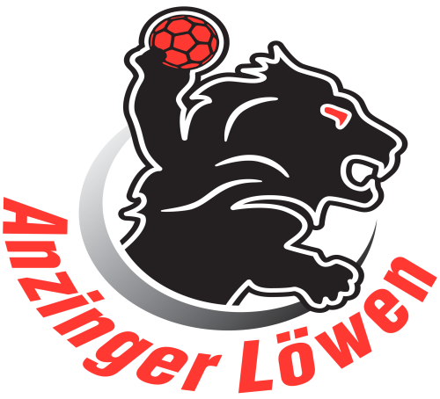
Um auf dem Laufenden zu bleiben, folgt unserer Facebook-Seite SV Anzing Handball, schaut unter www.handball-anzing.de oder schickt eine Mail an: info@alf-hb.de.
Hier werden wir regelmäßig weitere Infos veröffentlichen.

Anmeldung Unser Dorf spielt Handball 2017
Name der Mannschaft: _______________________________
zutreffendes ankreuzen:
O A – Klasse (Aktivenklasse)
O B – Klasse (Inaktivenklasse)
O F – Klasse (Frauenklasse)
bei einer zu niedrigen Anzahl an Anmeldungen, halten wir uns das Recht vor, verschiedene Klassen zusammen zu legen.
Vertreter oder Betreuer der Mannschaft: ___________________________________
Telefonnummer + E-Mail: _______________________________________________
Anschrift: ___________________________________________________________
Nr. Name Vorname geb. am
1 ______________________________________________________________________________
2 ______________________________________________________________________________
3 ______________________________________________________________________________
4 ______________________________________________________________________________
5 ______________________________________________________________________________
6 ______________________________________________________________________________
7 ______________________________________________________________________________
8 ______________________________________________________________________________
9 ______________________________________________________________________________
10 ______________________________________________________________________________
11 ______________________________________________________________________________
12 ______________________________________________________________________________
13 ______________________________________________________________________________
14 ______________________________________________________________________________
15 ______________________________________________________________________________
Spielbedingungen, Regeln:

1. Teilnahmeberechtigung:
Teilnahmeberechtigt sind alle Spieler, die höchstens Landesliga in der Hallensaison 2016/17 gespielt haben.
2. A-Klasse
In jeder Mannschaft können beliebig viele aktive Spieler gemeldet werden, von denen drei Feldspieler und ein aktiver Torwart(im Tor! Im Feld beliebig viele, Torhüter zählen im Feld als inaktiv) gleichzeitig eingesetzt werden dürfen
3. B-Klasse
In dieser Klasse können nur inaktive Spieler eingesetzt werden.
4. F-Klasse
In jeder Mannschaft können beliebig viele Spielerinnen gemeldet werden, von denen vier aktive Spielerinnen gleichzeitig eingesetzt werden dürfen.
5. Aktive/Inaktive Spieler
Als aktiver Spieler gelten alle Spieler einer aktiven oder A-Jugendmannschaft (Jahrgang 1999 oder älter), die während der Hallensaison 2016/2017 an mindestens drei Meisterschaftsspielen teilgenommen haben.
Spieler und Spielerinnen ab 40 Jahren (Jahrgang 1976 und älter) zählen nicht mehr als aktiv.
Weibliche Spielerinnen zählen in der A-Klasse und in der B-Klasse als nicht aktiv
Spieler, die während der Hallensaison 2016/2017 im Tor eingesetzt wurden, zählen im Feld als inaktiv. Spieler, die während der Hallensaison 2016/2017 im Feld eingesetzt wurden, zählen im Tor als inaktiv.
6. Mannschaften
In jeder Mannschaft dürfen beliebig viele Spieler eingesetzt werden. Das Mindestalter beträgt 14 Jahre. Jeder Spieler darf ab der Finalrunde bzw. K.O.-Runde nur in einer Mannschaft spielen. Jede Mannschaft ist für einheitliche Spielkleidung verantwortlich.
7. Mannschaftsmeldungen, Kontrolle
Die Mannschaftsmeldungen sind bis spätestens Donnerstag, 12. Juni 2017 in der Geschäftsstelle, Tulpenweg 4, 85646 Anzing. Tel. 08121/4100344, nerber@alf-hb.de abzugeben. Der Meldung ist die namentliche Spielerliste beizufügen. Das Startgeld in Höhe von 30,- Euro ist vor Beginn des ersten Gruppenspieles bei der Turnierleitung zu entrichten. Ein genauer Turnierplan wird in der Anzinger Halle ausgehängt. Terminwünsche sind mit der Mannschaftsmeldung vorzubringen und auf dieser schriftlich zu vermerken. Nach Möglichkeit werden diese dann berücksichtigt. Spätere Änderungen sind nur in Absprache mit dem Gegner sowie bei Möglichkeiten im Gesamtspielplan noch möglich.
Werden falsche Angaben bei der Spielermeldung festgestellt, erfolgt der Ausschluß des betreffenden Spielers bzw. der ganzen Mannschaft. In sonstigen Fällen von Verstößen behält sich die Turnierleitung entsprechende Maßnahmen vor.
Wir freuen uns auf euch!!!
